110年度澎湖南方四島國家公園解說人員培訓
試辦培訓課程(陸域進階)簡章
一、培訓緣起與目的

- 隨著近年南方四島觀光旅遊人潮與日俱增，現地傳統產業轉型，與提升生態旅遊相關產業服務能量有了新契機。
- 辦理初階與進階海/陸域解說人員培訓課程，提供正確的解說資訊及必備的安全維護與相關法規常識。
- 傳達海洋環境保育觀念，作為未來發展生態旅遊的推動基礎。
二、培訓流程

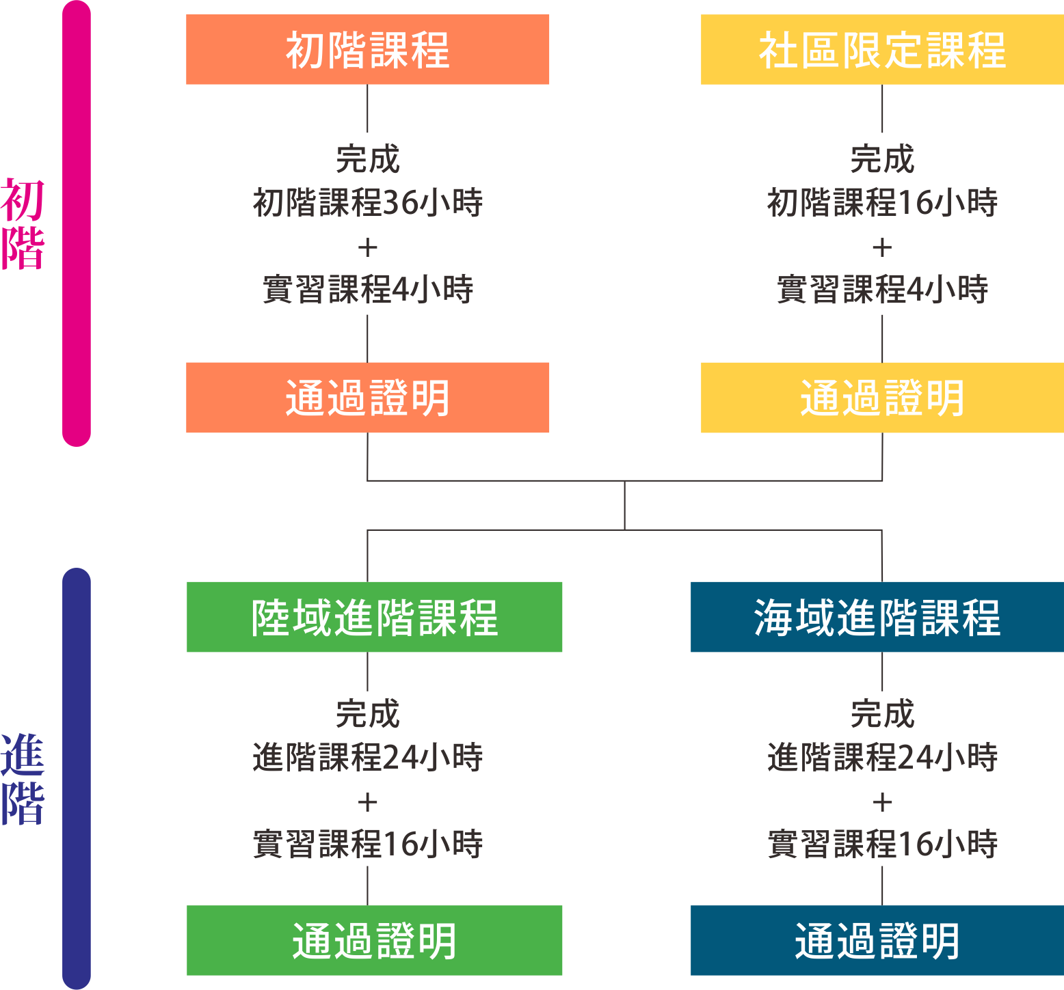
三、課程地點與時間

場次 | 開課時間 | 報名期限 | 錄取公告日期
馬公場 | 110年4月27日（二） | 4月1日上午10：00  開始報名  至  4月7日下午17：00  報名截止 | 4月9日(五)
高雄場 | 暫定110年7月10日（六）  (視疫情狀況調整至8月21日) | 6月21日上午10：00  開始報名  至  6月28日下午17：00  報名截止 | 7月2日(五)
四島場 | 暫定110年9月06日（一）  (視疫情狀況調整) | 8月13日上午10：00  開始報名  至  8月20日下午17：00  報名截止 | 8月25(三)
- 澎湖生活博物館：澎湖縣馬公市新生路327號
- 高雄市福誠高中：高雄市鳯山區五甲三路176號
- 嶼坪遊客中心：澎湖縣望安鄉東坪村47號
- 東吉遊客中心：澎湖縣望安鄉東吉村151-3號
- 招募對象與名額
- 110年度澎湖南方四島國家公園解說人員初階課程通過學員。
- 招募名額：每場次各20人(視情況調整人數)
五、參訓須知
- 須完成課程時數40小時（陸域進階課程32小時及實習課程8小時）。
- 培訓課程全程錄影，除實習課程時數外，陸域進階課程請假時數（8小時）可透過海洋國家公園管理處官網點閱觀看影片進行補課，惟影片補課需繳交500字以上學習心得。
- 如無法於同一場次取得所有時數，也可於不同場次或逐年累積課程時數取得課程時數。
- 錄取者請於時間內確實報到，為珍惜課程資源，課程期間請勿任意缺席。課程期間，若需請假，請提前告知輔訓團隊之工作人員。
- 學員需親自參訓，如有代理上課事宜，即撤銷培訓資格，並不再受理報名培訓。
- 由輔訓團隊於課程期間建立LINE學習群組，作為公布訊息、組織學員及交流學習的一種管道。
九、時數證明
培訓課程結束後，由【海洋國家公園管理處】頒發「通過證明」。
十一、辦理單位

主辦單位： | 執行單位：

海洋國家公園管理處
附件一
110年度澎湖南方四島國家公園解說人員試辦培訓課程
【陸域進階課程 報名表】
（均請浮貼）  照片浮貼處 |  | 姓名 |  |  |  | 出生日期
 |  | E-mail |  |  |  | 聯絡電話
 |  | 戶籍地址
 |  | 通訊地址
報名資格 | 110年度澎湖南方四島國家公園解說人員初階課程通過學員
最高學歷 |  |  |  |  | 職業
特殊專長 | (如：語言、植物、動物等。)
潛水相關證照 | □ 有： □ 無
 | 請檢附影本
身份證正反面影本
（正面）  （請浮貼） |  |  |  | （反面）  （請浮貼）
備註  （請詳閱） | 本表上列欄位請以正楷詳細填寫。  請浮貼半年內照片（2吋）2張及身分證正反面影本，並檢附相關證照影本。  請填妥本報名表，連同所需證照影本，寄送或親送880澎湖縣馬公市光復路43號 顏彬峰收。  聯絡電話：0953-342603顏彬峰

110年度澎湖南方四島國家公園解說人員培訓計畫
附件二
陸域進階課程 課程表
《陸域進階課程馬公場課表》
日期 | 時間 | 時數 | 課程名稱 | 授課  講師 | 上課  地點 | 備註
04/27  (二) | 08:00-12:00 | 4 | 南方四島建築風貌解說技巧 | 楊博淵 | 澎湖  生活博物館
 | 13:00-17:00 | 4 | 南方四島潮間帶生態解說技巧 | 洪國雄
04/28  (三) | 08:00-12:00 | 4 | 南方四島鳥類及植物生態解說技巧 | 鄭謙遜
 | 13:00-17:00 | 4 | 南方四島地質景觀解說技巧 | 顏一勤
05/04  (二) | 08:00-10:00 | 2 | 南方四島國家公園陸域現地實習（西吉嶼） | 洪國雄  高碧岑 | 西吉嶼 | 船上繞島實習
 | 10:00-12:00 | 2 | 南方四島國家公園陸域現地實習（東吉嶼） | 洪國雄  高碧岑 | 東吉嶼 | 登島  實習
 | 13:00-15:00 | 2
 | 15:00-18:00 | 3 | 南方四島建築風貌及聚落發展史 | 高碧岑 | 東吉遊客中心 | 工作坊
 | 18:00-21:00 | 3 | 南方四島國家公園陸域現地解說考核（一） | 洪國雄  高碧岑
05/05  (三) | 08:00-10:00 | 2 | 南方四島國家公園陸域現地實習（西嶼坪） | 洪國雄  高碧岑 | 西嶼坪嶼 | 登島  實習
 | 10:00-12:00 | 2 | 南方四島國家公園陸域現地實習（東嶼坪） |  | 東嶼坪嶼 | 登島  實習
 | 13:00-15:00 | 2
 | 15:00-19:00 | 4 | 南方四島建築風貌及聚落發展史 | 高碧岑 | 嶼坪遊客中心 | 工作坊
 | 19:00-21:00 | 2 | 南方四島國家公園陸域現地解說考核（二） | 洪國雄  高碧岑
註：每小時休息10分鐘。
《陸域進階課程高雄場課表》
日期 | 時間 | 時數 | 課程名稱 | 授課  講師 | 上課  地點 | 備註
(暫定)  07/10  (六) | 08:00-12:00 | 4 | 南方四島建築風貌解說技巧 | 楊博淵 | 高雄市  福誠高中
 | 13:00-17:00 | 4 | 南方四島潮間帶生態解說技巧 | 洪國雄
(暫定)  07/11  (日) | 08:00-12:00 | 4 | 南方四島鳥類及植物生態解說技巧 | 鄭謙遜
 | 13:00-17:00 | 4 | 南方四島地質景觀解說技巧 | 顏一勤
(暫定)  07/17  (六) | 08:00-10:00 | 2 | 南方四島國家公園陸域現地實習（西吉嶼） | 鄭謙遜楊博淵 | 西吉嶼 | 船上繞島實習
 | 10:00-12:00 | 2 | 南方四島國家公園陸域現地實習（東吉嶼） | 鄭謙遜高碧岑 | 東吉嶼 | 登島  實習
 | 13:00-15:00 | 2
 | 15:00-18:00 | 3 | 南方四島建築風貌及聚落發展史 | 楊博淵 | 東吉遊客中心 | 工作坊
 | 18:00-21:00 | 3 | 南方四島國家公園陸域現地解說考核（一） | 楊博淵高碧岑
(暫定)  07/18  (日) | 08:00-10:00 | 2 | 南方四島國家公園陸域現地實習（西嶼坪） | 鄭謙遜高碧岑 | 西嶼坪嶼 | 登島  實習
 | 10:00-12:00 | 2 | 南方四島國家公園陸域現地實習（東嶼坪） |  | 東嶼坪嶼 | 登島  實習
 | 13:00-15:00 | 2
 | 15:00-19:00 | 4 | 南方四島建築風貌及聚落發展史 | 楊博淵 | 嶼坪遊客中心 | 工作坊
 | 19:00-21:00 | 2 | 南方四島國家公園陸域現地解說考核（二） | 洪國雄  高碧岑
註：
  - 每小時休息10分鐘。
  - 視疫情發展予以延期至8月21日、22日、28日及29日，或活動取消。

《陸域進階課程四島場課表》
日期 | 時間 | 時數 | 課程名稱 | 授課  講師 | 上課  地點 | 備註
(暫定)  09/06  (一) | 08:00-12:00 | 4 | 南方四島建築風貌解說技巧 | 楊博淵 | 東吉遊客中心
 | 13:00-17:00 | 4 | 南方四島潮間帶生態解說技巧 | 洪國雄
(暫定)  09/07  (二) | 08:00-12:00 | 4 | 南方四島鳥類及植物生態解說技巧 | 鄭謙遜
 | 13:00-17:00 | 4 | 南方四島地質景觀解說技巧 | 顏一勤
(暫定)  09/08  (三) | 08:00-10:00 | 2 | 南方四島國家公園陸域現地實習（西吉嶼） | 洪國雄高碧岑 | 西吉嶼 | 船上繞島實習
 | 10:00-12:00 | 2 | 南方四島國家公園陸域現地實習（東吉嶼） | 洪國雄高碧岑 | 東吉嶼 | 登島  實習
 | 13:00-15:00 | 2
 | 15:00-18:00 | 3 | 南方四島建築風貌及聚落發展史 | 高碧岑 | 東吉遊客中心 | 工作坊
 | 18:00-21:00 | 3 | 南方四島國家公園陸域現地解說考核（一） | 洪國雄高碧岑
(暫定)  09/09  (四) | 08:00-10:00 | 2 | 南方四島國家公園陸域現地實習（西嶼坪） | 洪國雄高碧岑 | 西嶼坪嶼 | 登島  實習
 | 10:00-12:00 | 2 | 南方四島國家公園陸域現地實習（東嶼坪） |  | 東嶼坪嶼 | 登島  實習
 | 13:00-15:00 | 2
 | 15:00-19:00 | 4 | 南方四島建築風貌及聚落發展史 | 高碧岑 | 嶼坪遊客中心 | 工作坊
 | 19:00-21:00 | 2 | 南方四島國家公園陸域現地解說考核（二） | 洪國雄高碧岑
註：
- 每小時休息10分鐘。
- 視疫情情狀況調整或取消，日期另行公告。

